涉执房地产处置司法评估报告

估价报告编号：泉闽房估字[2022]第1107号

估价项目名称：人民法院确定财产处置参考价涉及吴忠红位于石狮市镇中路599号▪信义华府1幢二单元1303号住宅房地产及室内家电市场价格评估

估价委托人：石狮市人民法院

房地产估价机构：泉州闽南资产评估房地产土地估价有限责任公司

注册房地产估价师：姚 斌（注册号:3520030094）
林盛泉（注册号:3520020062）

估价报告出具日期：2022年11月04日
致估价委托人函

石狮市人民法院：
受贵院的委托，本估价机构委派注册房地产估价师姚斌（注册号3520030094）、林盛泉（注册号3520020062）及协助估价人员黄秋燕对估价对象进行了估价。
一、估价目的：为人民法院确定财产处置参考价提供参考依据。
二、估价对象：
1.财产范围:估价对象财产范围包括建筑物（含室内二次装修、中央空调）、室内家电、分摊的土地使用权及公共配套设施，不包括动产、债权债务、特许经营权等其他财产或权益。
2.名称:信义华府1幢二单元1303号住宅。
3.坐落:估价对象坐落于石狮市镇中路599号▪信义华府1幢二单元1303号。
4.规模:估价对象建筑面积为150.62㎡（其中套内建筑面积为115.23㎡）。
5.用途:法定用途及实际用途均为住宅。
6.户型：三房两厅一厨两卫两阳台。
7.朝向：南北。
8.楼层：估价对象所在楼栋总层数32层,估价对象位于第13层。
9.建筑结构：钢筋混凝土。
10.配置电梯：配置两部电梯，两梯两户。
11.建成年份：约建成于2012年。
12.权属:根据估价委托人提供的石狮市《房屋所有权证》存根联【狮建房权证锋利字第013357号】、《国有土地使用证》存根联【狮地凤国用（2014）第00465号】，房屋所有权人为吴忠红。
三、价值时点：2022年10月14日。
四、价值类型：市场价格。
五、估价方法：本次估价采用比较法、收益法、成本法。
六、估价结果：遵照有关的法律法规、政策文件和技术标准，根据估价委托人提供的资料和本估价机构掌握的资料，按照估价目的，遵循估价原则，采用比较法和收益法、成本法进行了分析、测算、和判断，在满足本次估价假设和限制条件下，确定估价对象于价值时点的估价结果为人民币1861119元（大写：壹佰捌拾陆万壹仟壹佰壹拾玖元整）（详见下表）。
估价对象房地产价值评估结果表
序号 | 估价对象 | 面积(㎡) | 单价(元/㎡) | 总价值(元)
1 | 信义华府1幢二单元1303号 | 150.62 | 11540 | 1857017
室内家电价值评估汇总表
序号 | 品名 | 单位 | 数量 | 评估价值（元）
1 | 创维电视 | 台 | 4 | 2279
2 | 纽恩泰ENERGY空气能热水器 | 台 | 1 | 1710
3 | 净水器 | 台 | 1 | 113
合计 |  |  | 6 | 4102
七、特别提示：（1）上述估价结果未考虑估价对象是否有拖欠水电费及相关处置费用的影响。(2)估价结果仅为人民法院确定财产处置参考价服务，不是评估对象处置可实现的成交价格，也不应当被视为对评估对象处置成交价格的保证。（3）当事人、利害关系人收到评估报告后五日内可对评估报告的参照标准、计算方法或者评估结果等向人民法院提出书面异议；当事人、利害关系人对评估机构作出的说明仍有异议的，可以提请人民法院委托评估行业组织进行专业技术评审。（4）评估报告使用期限或者评估结果有效期自评估报告出具之日起计算，最长不得超过一年。（5）欲知详情，请阅读本估价报告全文。
八、致函日期：2022年11月04日

泉州闽南资产评估房地产土地估价有限责任公司

法定代表人：

目录
估价师声明 5
估价假设和限制条件 6
估价结果报告 9
一、估价委托人 9
二、房地产估价机构 9
三、估价目的 9
四、估价对象 9
五、价值时点 11
六、价值类型 11
七、估价原则 11
八、估价依据 12
九、估价方法： 13
十、估价结果： 14
十二、实地查勘期 15
十三、估价作业日期 15
附 件 16
（一）估价对象区位示意图及照片
（二）估价对象实地查勘情况复印件
（三）估价委托人提供的资料（复印件）
1、福建省石狮市人民法院司法评估委托书[（2022）闽0581执5603号]
2、福建省石狮市人民法院执行裁定书[（2022）闽0581执5603号之一]
3、石狮市《房屋所有权证》存根联复印件
4、《国有土地使用证》存根联复印件
5、福建省石狮市人民法院家电清单
（四）专业帮助情况和相关专业意见说明
（五）估价机构及估价师有关资料（复印件）
1、房地产估价机构营业执照
2、房地产估价机构备案证书
3、注册房地产估价师注册证书复印件

估价师声明

我们根据自己的专业知识和职业道德，在此郑重声明：
（一）我们在本估价报告中对事实的说明是真实和准确的，没有虚假记载、误导性陈述和重大遗漏。
（二）本估价报告中的分析、意见和结论是我们独立、客观、公正的专业分析、意见和结论，但受到本估价报告中已经说明的估价假设和限制条件的限制。
（三）我们与本估价报告中的估价对象没有现实或潜在的利益，与估价委托人及估价利害关系人没有利害关系，也对估价对象、估价委托人及估价利害关系人没有偏见。
（四）我们依照中华人民共和国国家标准《房地产估价规范》（GB/T50291-2015）、《房地产估价基本术语标准》（GB/T50899-2013）以及《涉执房地产处置司法评估指导意见（试行）》进行分析，形成意见和结论，撰写本估价报告。

估价假设和限制条件

一、一般假设
1.对房地产市场的假设
估价对象在价值时点的房地产市场为公开、平等、自愿的交易市场，即能满足以下条件：
(1)交易双方自愿地进行交易；
(2)交易双方处于利己动机进行交易；
(3)交易双方精明、谨慎行事，并了解交易对象、知晓市场行情；
(4)交易双方有较充裕的时间进行交易；
(5)不存在买者因特殊兴趣而给予附加出价;
2.对权属证书审慎检查但未核实。
我们在无理由怀疑其合法性、真实性、准确性和完整性的情况下，假定估价委托人提供的资料合法、真实、准确、完整。
3.对房屋安全、环境污染关注但无鉴定、检测。
注册房地产估价师已对房屋进行实勘，在无理由怀疑估价对象存在安全隐患且无相应的专业机构进行鉴定、检测的情况下，假定估价对象能正常安全使用。
4.对房屋建筑面积未进行专业测量但予以关注。
注册房地产估价师未对房屋建筑面积、土地使用权面积进行专业测量但予以关注。
5.对估价对象用途予以关注并进行实勘。
7.人民法院未明确评估对象是否存在租赁权、用益物权及占有使用情况，房地产估价机构经过尽职调查后也未发现、掌握相关情况的，假定评估对象不存在租赁权、用益物权及占有使用情况。
8.人民法院未明确评估对象是否存在欠缴税金及相关费用，包括税收、物业费、供暖费、水电气费等及其滞纳金，假定评估对象不存在欠缴税金及相关费用。
9.评估结果未考虑评估费、拍卖费、诉讼费、律师费等财产处置费用及其对评估结果的影响。
10.评估结果不考虑评估对象被迫转让及处置后被执行人不自愿配合交付因素对评估结果的不利影响。
11.实地查勘对象与评估委托书载明的财产名称、坐落和财产范围等核对一致；实地查勘记录由实地查勘的人员和在场当事人或者见证人签名或者盖章。
二、未定事项假设
本估价项目不存在未定事项，故本估价报告无未定事项假设。
三、背离事实假设
1.涉执房地产处置司法评估结果未考虑估价对象及其所有权人已承担的债务、或有债务及经营决策失误或市场运作失当对其价值的影响。
2.涉执房地产处置司法评估结果未考虑评估对象被查封以及原有的担保物权和其他优先受偿权的影响。
四、不相一致假设
本估价项目不存在不相一致事项，故本估价报告无不相一致假设。
五、依据不足假设
1.可比实例的规划条件、室内二次装修年份等资料，因调查难度大，其有关描述及调整只能根据注册房地产估价师实地查勘的经验判断。
2.估价对象权属证明未记载估价对象房屋的建成年份，经注册房地产估价师实地调查，房屋建成年份约为2012年，本次估价房屋建成年代以调查结果为准，仅在本报告计算使用，不作其他任何用途使用。
3.估价委托人不是估价对象权利人，本次估价对象权属依据估价委托人提供的石狮市《房屋所有权证》存根联【狮建房权证锋利字第013357号】、《国有土地使用证》存根联【狮地凤国用（2014）第00465号】，房屋所有权人为吴忠红。
六、估价报告的使用限制
(一)估价报告用途
本估价报告估价结果按照本次估价目的使用，不作其他任何用途使用
(二)估价报告使用者
本估价报告的使用者为估价委托人、估价委托合同中约定的其他估价报告使用者。
(三)估价报告使用期限
评估报告使用期限或者评估结果有效期自评估报告出具之日起计算，最长不得超过一年。
(四)报告内容采用限制
未经房地产估价机构书面同意，本估价报告的全部或部分及任何参考资料均不允许在任何公开发表的文件、通告或声明中引用，亦不得以其他任何方式公开发表。
(五)评估报告和评估结果使用的特别提示
1.可能影响估价结果的瑕疵事项，估价委托人未作特别说明，而估价人员根据其执业经验一般无法知晓时，房地产估价机构和估价人员不承担责任。
2.应当按照法律规定和评估报告载明的用途、使用人、使用期限等使用范围使用评估报告。否则，房地产估价机构和注册房地产估价师依法不承担责任。
3.评估结果仅为人民法院确定财产处置参考价服务，不是评估对象处置可实现的成交价格，也不应当被视为对评估对象处置成交价格的保证。
4.财产拍卖或者变卖之日与价值时点不一致，可能导致评估结果对应的评估对象状况、房地产市场状况、欠缴税费状况等与财产拍卖或者变卖时的相应状况不一致，发生明显变化的，评估结果应当进行相应调整后才可使用。
5.在评估报告使用期限或者评估结果有效期内，评估报告或者评估结果未使用之前，如果评估对象状况或者房地产市场状况发生明显变化的，评估结果应当进行相应调整后才可使用。
6.估价报告需经房地产估价机构加盖公章及注册房地产估价师签名后方可有效。

估价结果报告

一、估价委托人：
名称：石狮市人民法院

二、房地产估价机构：
估价单位：泉州闽南资产评估房地产土地估价有限责任公司
法定代表人：陈少华
住所：泉州市区田安路金帝大厦六层
房地产估价机构备案证书编号：QZ2017012
备案等级：二级

三、估价目的：为人民法院确定财产处置参考价提供参考依据。

四、估价对象：
（一）估价对象基本状况
1.财产范围:估价对象财产范围包括建筑物（含室内二次装修、中央空调）、室内家电、分摊的土地使用权及公共配套设施，不包括动产、债权债务、特许经营权等其他财产或权益。
2.名称:信义华府1幢二单元1303号住宅。
3.坐落:估价对象坐落于石狮市镇中路599号▪信义华府1幢二单元1303号。
4.规模:估价对象建筑面积为150.62㎡（其中套内建筑面积为115.23㎡）。
5.用途:法定用途及实际用途均为住宅。
6.权属:根据估价委托人提供的石狮市《房屋所有权证》存根联【狮建房权证锋利字第013357号】、《国有土地使用证》存根联【狮地凤国用（2014）第00465号】，房屋所有权人为吴忠红。
（二）区位状况
1.位置：估价对象位于石狮市，信兴路与镇中路交叉口。估价对象距离石狮华侨中学约50米，距离石狮市第六实验小学约500米。
2.交通状况：周边有信兴路、镇中路等城市交通主次干道，交通通达度较好。出入可利用公交车、出租车等，交通便捷度较好。没有步行街、单行道、车辆限行等交通管制等。配有地下停车位，周边有公共停车场，停车方便度较好。
3.外部配套设施：由市政供水、供电；排水通畅；通讯线路、有线电视畅通。区域内石狮华侨中学、石狮市第六实验小学、石狮农商银行、中国建设银行、中国工商银行、万佳购物广场、欧派克购物、腾龙超市、石狮现代医院配套较好，公共服务设施较完善。
4.周边环境状况：估价对象周边环境优美，卫生整洁。无空气、噪声、水、辐射、固定废物等污染。
（三）建筑物实物状况描述
1.建筑结构:钢筋混凝土。
2.设施设备:电梯、水电、消防等设施齐全。
3.装饰装修:建筑物外墙面贴砖，室内为高档装修（客厅：地面铺瓷砖，墙面贴瓷砖，天棚涂料粉刷、部分木吊顶，防盗门，铝合金窗。卧室：地面铺木地板，墙面贴墙纸，天棚涂料粉刷、部分木吊顶，铝合金窗。厨房：地面铺瓷砖，墙面贴瓷砖，天棚扣板吊顶。卫生间：地面铺防滑砖，墙面贴瓷砖，天棚扣板吊顶，铝合金窗。）
4.建成时间及新旧程度:约建成于2012年，八成新。
5.户型：三房两厅一厨两卫两阳台。
6.朝向：南北。
7.楼层：估价对象所在楼栋总层数32层,估价对象位于第13层。
8.配置电梯：配置两部电梯，两梯两户。
（四）土地实物状况描述
1.四至:北至海宁路，南至信兴路，西至兴进豪园，东至镇中路。
2.形状:矩形，形状规则。
3.开发程度:红线外达到“五通”，红线内已完成建设并投入使用。
4.使用权类型：出让。
5.使用期限：2065年12月1日。
6.用途：商住。
（五）权益状况
1.用途：住宅。
2.规划条件：符合规划建设条件。
3.所有权：根据估价委托人提供的石狮市《房屋所有权证》存根联【狮建房权证锋利字第013357号】、《国有土地使用证》存根联【狮地凤国用（2014）第00465号】，房屋所有权人为吴忠红，土地所有权人为国家。
4.土地使有权：所有权人为吴忠红。
5.共有情况：单独所有。
6.用益物权设立情况：国有建设用地使用权（出让）。
7.担保物权设立情况：于价值时点未设立担保物权。
8.租赁或占有情况：无租赁或占有情况。
9.拖欠税费情况：我公司未掌握相关情况，也未进行调查，本次估价不予考虑。
10.查封等形式限制权利情况：已被法院查封，本次估价不予考虑。
11.权属清晰情况：权属清晰。
(六)室内家电，根据估价人员现场清查，家具品名登记数量，详见下表：
序号 | 品名 | 单位 | 数量 | 资产现状勘查记录
1 | 创维电视 | 台 | 4 | 查封，可正常使用。
2 | 纽恩泰ENERGY空气能热水器 | 台 | 1 | 查封，可正常使用。
3 | 净水器 | 台 | 1 | 查封，可正常使用。

五、价值时点
（一）本次价值时点为2022年10月14日,以估价人员实地查勘日作为价值时点。
（二）价值时点的确定是有利于保证估价结果有效地服务于本次估价目的。
（三）本报告书中一切取价标准均为价值时点有效的价格标准。

六、价值类型：本次估价的价值类型为市场价格。
（一）名称：市场价格。
（二）价格定义：某种房地产在市场上的平均交易价格。房地产市场价格是以一些类似房地产的成交价格为基准，剔除偶然的和不正常的因素造成的价格偏差，并消除房地产之间的状况不同造成的价格差异后进行测算得出的平均房地产市场价格。
（三）价格内涵：价值内涵是估价对象在价值时点，满足本次估价假设和限制条件下包括建筑物（含室内二次装修、中央空调）、室内家电、分摊的土地使用权及公共配套设施，不包括动产、债权债务、特许经营权等其他财产或权益；付款方式是一次性付清房价款；房屋面积内涵是建筑面积；开发程度为通路、通上水、通下水、通电、通讯、基础设施齐全。

七、估价原则
本次估价过程中，遵循的主要原则有：
（一）独立、客观、公正原则
要求应站在中立的立场上实事求是、公平正直地评估出对各方估价利害关系人均是公平合理的价值。
（二）合法原则
是指估价对象的合法使用、合法处分为前提进行。所谓合法，是指符合国家的法律、法规和当地政府的有关规定，其权益才能受法律保护，并体现其权益价值。
（三）价值时点原则
是指估价结果应是估价对象在价值时点的客观合理价格或价值。
（四）替代原则
是指估价结果应与估价对象的类似房地产在同等条件下的价值偏差在合理范围内。
（五）最高最佳利用原则
估价结果应是在估价对象最高最佳利用状况下的价值。最高最佳利用状况包括最佳的用途、规模和档次等，应按法律上允许、技术上可能、财务上可行、价值最大化的次序进行分析、筛选和判断确定。

八、估价依据
（一）本次估价所依据的有关法律、法规和政策
1.《中华人民共和国资产评估法》（中华人民共和国主席令第四十六号，自2016年12月1日起施行）。
2.《中华人民共和国城市房地产管理法》（根据2019年8月26日第十三届全国人民代表大会常务委员会第十二次会议《关于修改〈中华人民共和国土地管理法〉、〈中华人民共和国城市房地产管理法〉的决定》第三次修正，中华人民共和国主席令第三十二号公布，自2020年1月1日起施行）。
3.《中华人民共和国土地管理法》（根据2019年8月26日第十三届全国人民代表大会常务委员会第十二次会议《关于修改〈中华人民共和国土地管理法〉、〈中华人民共和国城市房地产管理法〉的决定》第三次修正，中华人民共和国主席令第三十二号公布，自2020年1月1日起施行）。
4.《中华人民共和国城乡规划法》（2019年4月23日第十三届全国人民代表大会常务委员会第十次会议《关于修改〈中华人民共和国建筑法〉等八部法律的决定》第二次修正）。
5.《中华人民共和国民法典》（2020年5月28日第十三届全国人民代表大会第三次会议通过，中华人民共和国主席令第四十五号公布，自2021年1月1日起施行）。
6.《中华人民共和国拍卖法》由第八届全国人民代表大会常务委员会第二十次会议审议于1996年7月5日审议通过，自1997年1月1日起施行。2015年4月24日第十二届全国人民代表大会常务委员会第十四次会议修正。
7.《最高人民法院关于人民法院确定财产处置参考价若干问题的规定》（法释〔2018〕15号,自2018年9月1日起施行）。
8.《最高人民法院关于人民法院委托评估、拍卖工作的若干规定》（法释〔2011〕21号，自2012年1月1日起施行）。
9.《人民法院委托评估工作规范》（法办〔2018〕273号，2018年12月10日）。
10.《最高人民法院关于实施<最高人民法院关于人民法院委托评估、拍卖工作的若干规定>有关问题的通知》［法〔2012〕30号］。
11.《福建省高级人民法院司法评估拍卖工作规定（试行）》自2012年8月14日起施行。
（二）本次估价采用的估价标准、指导意见依据
1.中华人民共和国住房和城乡建设部、国家质量监督检验检疫总局联合发布的国家标准《房地产估价规范》（GB/T50291-2015）。
2.中华人民共和国国家标准《房地产估价基本术语标准》GB/T50899-2013。
3.《涉执房地产处置司法评估指导意见（试行）》（中房学〔2021〕37号），自2021年9月1日起施行。
（三）估价委托人提供的资料。
1.福建省石狮市人民法院价格评估委托书[（2022）闽0581执5603号]。
2.福建省石狮市人民法院执行裁定书[（2022）闽0581执5603号之一]。
3.石狮市《房屋所有权证》存根联复印件。
4.《国有土地使用证》存根联复印件
5.福建省石狮市人民法院查封（扣押）家电清单
（四）估价机构、估价师掌握和搜集的估价所需资料
1.估价对象所在区域的区位条件基本情况资料。
2.估价对象所在区域影响因素调查资料。
3.估价对象自身条件现场勘察记录。
4.估价对象现状调查资料。

九、估价方法：
（一）名称：本次选用比较法与收益法、成本法。
（二）定义
1、所谓比较法是选取一定数量的可比实例，将它们与估价对象进行比较，根据其间的差异对可比实例成交价格进行处理后得到估价对象价值或价格的方法。
2、所谓收益法是预测估价对象的未来收益，利用报酬率或资本化率、收益乘数将未来收益转换为价值得到估价对象价值或价格的方法。
3、所谓成本法是求取估价对象在价值时点的重新购置价格，然后扣除折旧，以此求取估价对象的客观合理价格或价值的方法
（三）估价技术路线:
1、比较法估价
（1）搜集交易实例；
（2）选取可比实例；
（3）建立比较基础；
（4）进行交易情况修正；
（5）进行市场状况修正；
（6）进行房地产状况修正；
（7）计算比较价值。
2、收益法估价
（1）选用报酬资本化法，并选用持有加转售模式；
（2）有效毛收入按出租型求取；
（3）估价对象没有租赁合同约束，直接采用市场租金求取收益价值；
（4）确定报酬率，并假设报酬率每年不变，期间收益不变，求取价值时点起持有期5年内的收益价值折现到价值时点；
（5）求取估价对象5年后的转售收益并折现到价值时点；
（6）利用持有加转售模式的收益法公式求得估价对象的收益价值。
3、成本法估价
（1）求取室内家电的重置价值；
（2）求取室内家电成新率；
（3）将室内家电重置价值乘以室内家电成新率求得室内家电的评估价值；
4、确定估价结果
（1）对比较法和收益法的评估结果进行加权平均确定估价对象房屋的市场价格；
（2）将房屋价值加上室内家电价值，即为估价对象的市场价格

十、估价结果：
遵照有关的法律法规、政策文件和技术标准，根据估价委托人提供的资料和本估价机构掌握的资料，按照估价目的，遵循估价原则，采用比较法和收益法、成本法进行了分析、测算、和判断，在满足本次估价假设和限制条件下，确定估价对象于价值时点的估价结果为人民币1861119元（大写：壹佰捌拾陆万壹仟壹佰壹拾玖元整）（详见下表）。
估价对象房地产价值评估结果表
序号 | 估价对象 | 面积(㎡) | 单价(元/㎡) | 总价值(元)
1 | 信义华府1幢二单元1303号 | 150.62 | 11540 | 1857017
室内家电价值评估汇总表
序号 | 品名 | 单位 | 数量 | 评估价值（元）
1 | 创维电视 | 台 | 4 | 2279
2 | 纽恩泰ENERGY空气能热水器 | 台 | 1 | 1710
3 | 净水器 | 台 | 1 | 113
合计 |  |  | 6 | 4102
注：1、评估结果仅为人民法院确定财产处置参考价服务，不是评估对象处置可实现的成交价格，也不应当被视为对评估对象处置成交价格的保证。2、上述估价结果未考虑估价对象是否有拖欠水电费及相关处置费用的影响。
十一、注册房地产估价师：参加估价的注册房地产估价师
姓名 | 注册号 | 签名 | 签名日期
姚斌 | 3520030094 |  | 2022年11月04日
林盛泉 | 3520020062 |  | 2022年11月04日

十二、实地查勘期：2022年10月14日至2022年10月14日。

十三、估价作业日期：2022年10月14日至2022年11月04日。

泉州闽南资产评估房地产土地估价有限责任公司

2022年11月04日

附 件

（一）估价对象区位示意图及照片

（二）估价对象实地查勘情况复印件

（三）估价委托人提供的资料（复印件）

1、福建省石狮市人民法院司法评估委托书[（2022）闽0581执5603号]

2、福建省石狮市人民法院执行裁定书[（2022）闽0581执5603号之一]

3、石狮市《房屋所有权证》存根联复印件

4、《国有土地使用证》存根联复印件

5、福建省石狮市人民法院家电清单

（四）专业帮助情况和相关专业意见说明

（五）估价机构及估价师有关资料（复印件）

1、房地产估价机构营业执照

2、房地产估价机构备案证书

3、注册房地产估价师注册证书复印件

估价对象区位示意图

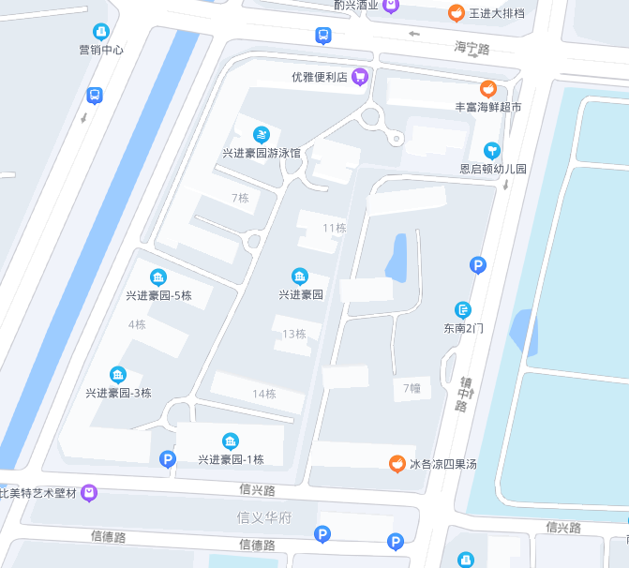

备注： 为估价对象所处位置

专业帮助情况和相关专业意见说明

本次估价没有人对本估价报告提供重要专业帮助、也未依据相关专业意见。

评估对象实地查勘相关照片
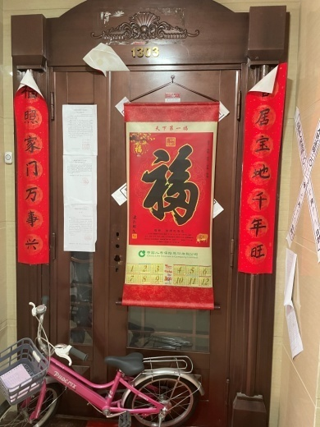 | 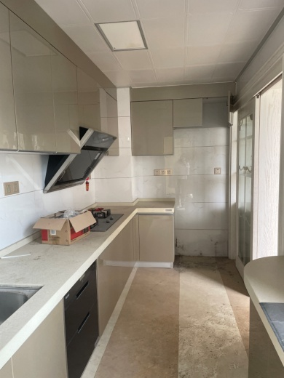 | 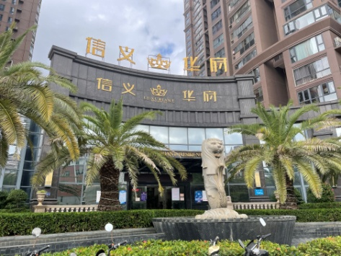
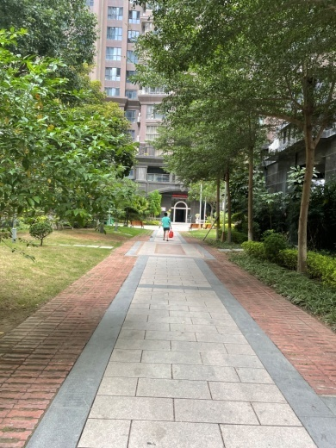 | 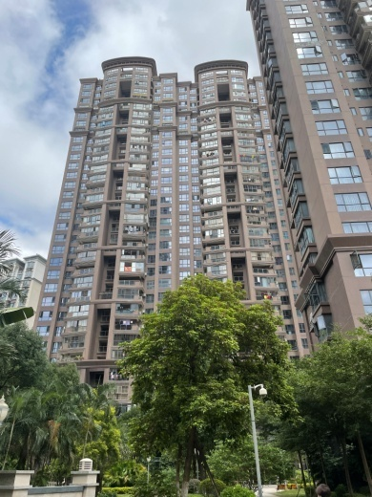 | 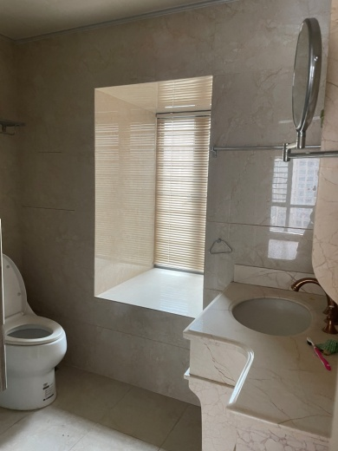
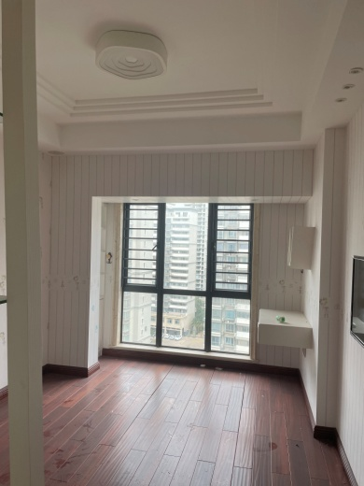 | 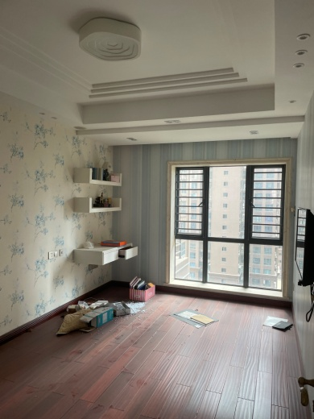 | 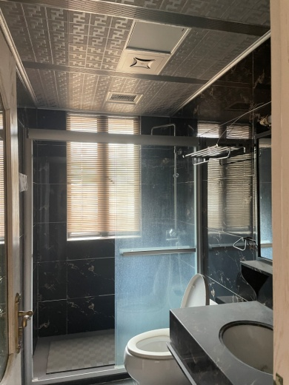

评估对象实地查勘相关照片
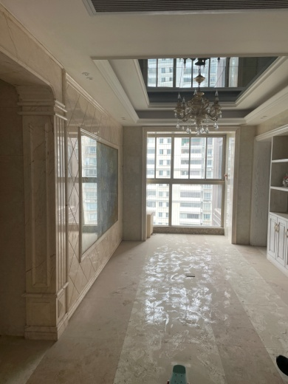 | 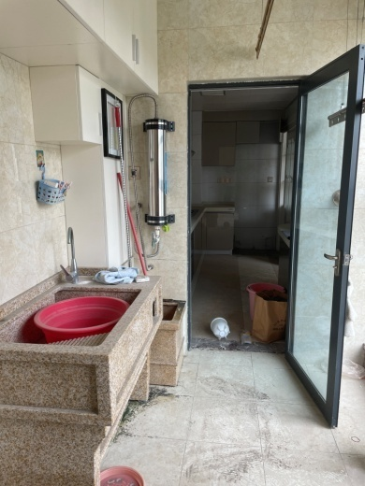 | 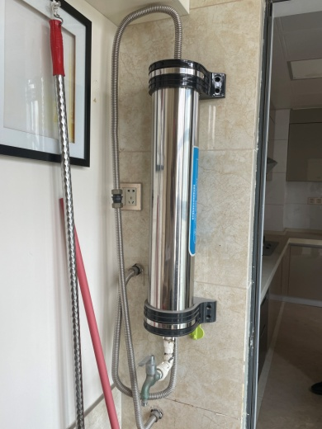
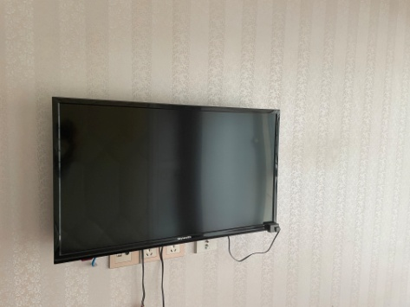 | 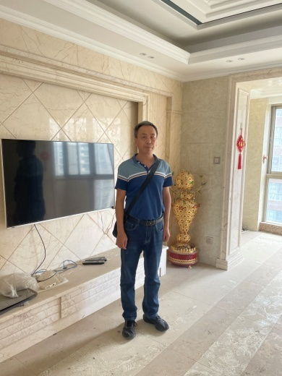 | 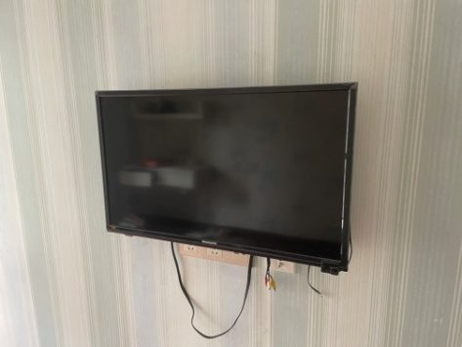
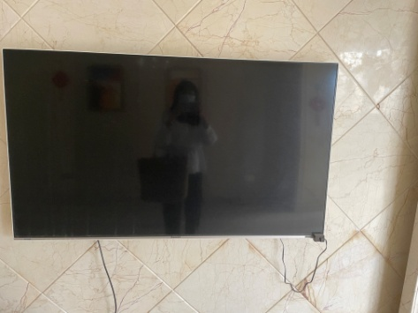 | 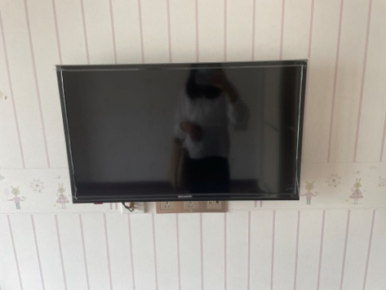 | 